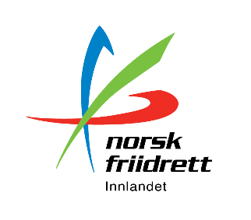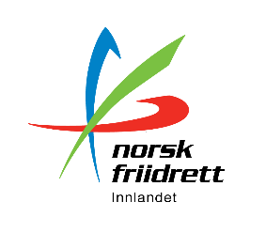
Invitasjon til kick off for Innlandet friidrettskrets 13. juni 2020
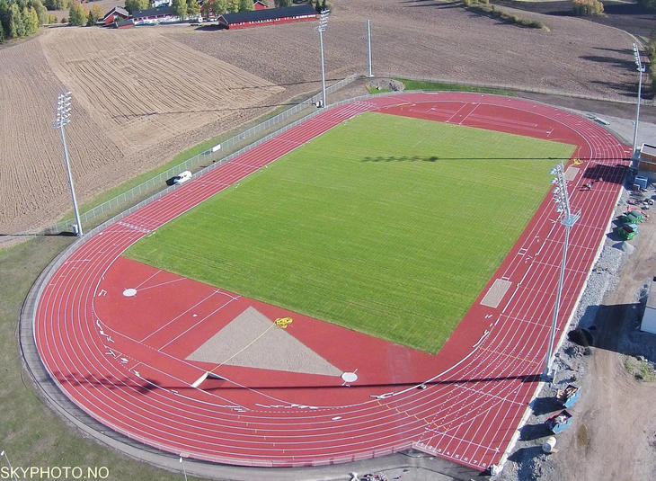
Innlandet friidrettskrets inviterer utøvere fra UM nivå og eldre til treningssamling. ( født 05 og eldre)
STED: Børstad Idrettspark, Hamar
DATO: Lørdag 13. juni
KL: 12.00 -16.00
Påmelding senest 8. juni til dag.kashagen@friidrett.no
Program
12.00-13.00 Treningsøkt med fokus på basisstyrke og skadeforebygging med Mikko Kokslien- fagkonsulent i Olympiaparken Innlandet.
13.00-13.30 Matpause. Ta med egen niste.
13.30.14.45 Fra høyt lokalt nivå til landslags og internasjonal utøver. Motivasjon. Rekruttsatsingen i NFIF. Toppidrettssjef Erlend Slokvik.
14.45-15.15 Presentasjon av Team Innlandet Friidrett. Satsingsprosjekt for våre beste utøvere. Kriterier og hva vi kan tilby.
15.15-16.00 Foredrag av Mauritz Kåshagen. Kosthold og tilskudd. Hva er nødvendig og viktig?
Påmelding innen 8. juni, sendes dag.kashagen@friidrett.no
Navn | Klubb | Født | Øvelse | Mailadresse | Trener

